City break Erevan, Armenia
5 zile/4 nopti – plecari garantate in fiecare luni (aprilie - octombrie)

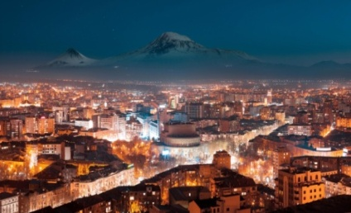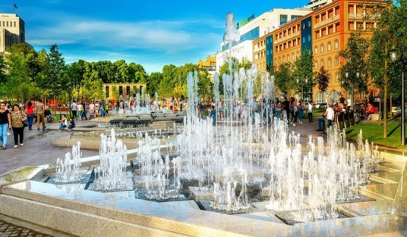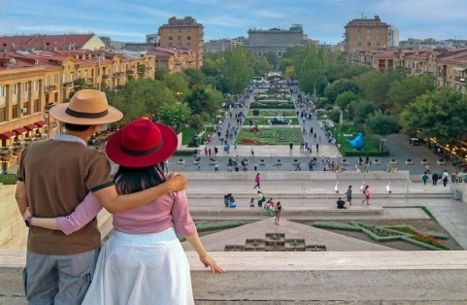

Erevanul, capitala Republicii Armenia, este o metropolă contemporană cu o istorie străveche: la poalele muntelui Ararat, semnele cuneiforme ale unei mari inscripții urartene atestă fără echivoc că, cu câteva decenii înainte de fondarea tradițională a Romei pe dealul Arin-Berd în anul 782 î.Hr., a fost fondat orașul Erebuni, Erevanul de astăzi. Orasul are în prezent 2806 ani si se spune ca seamănă cu un buchet de flori roz din piatră. Cea mai frumoasă „floare” din acest buchet este centrul orasului, cu numeroase clădiri și construcții frumoase. Erevanul este un loc cu adevărat fascinant, cu un echilibru armonios între stilul de viață urban frenetic și un simț profund al istoriei și rădăcinilor sale străvechi. Este orașul festivalurilor, cu o gamă largă de evenimente culturale, spectacole de teatru, operă si concerte care au loc pe tot parcursul anului. Străzile orașului sunt pline de mici magazine care vând articole de modă, piețe stradale colorate și restaurante elegante care oferă o varietate de preparate din bucătăria tradițională și internațională. Una dintre plăcerile orașului Erevan este să poți sta ore întregi la o cafenea, savurând o ceașcă de cafea și privind lumea cum trece…
Profitati de cursele directe de avion Bucuresti – Erevan lansate de curand de compania Wizzair pentru a explora capitala Armeniei si imprejurimile acesteia!

Program:
Ziua 1 – Luni, Bucuresti - Erevan
Sosire pe Aeroportul International Zvartnots si transfer la hotel. Cazare in Erevan (in functie de optiunile de mai jos).
Ziua 2 – Marti, Erevan – descoperind “orasul roz”
Mic dejun. La ora 10:30 intâlnire cu ghidul. Astazi vom descoperi orașul Erevan pe jos și cu mașina.
Erevan, capitala Republicii Armenia, este situat într-o vale înconjurată de dealuri care domină câmpia Ararat la sud-vest cu vârfurile înzăpezite ale Muntelui Ararat.
Vom vizita principalele monumente ale orașului, partial pe jos, partial cu mașina: Piața Republicii, Piața Operei, Bulevardul Nordului, strada „Belle Epoque armeană” din Abovyan, Piața Cascade cu Centrul de Artă Contemporană. De asemenea, vizităm si Muzeul și Memorialul Victimelor Genocidului Armean de pe Dealul Tsitsernakaberd.
Vizitam mica biserică din secolul al XIII-lea numită Katoghike în perioada sovietică si salvată în mod miraculos de la distrugere. Ne oprim pentru a servi cafea sau ceai într-o cafenea tipică din Erevan. In continuare descoperim orașul cu metroul: spre sfârșitul după-amiezii vom continua descoperirea orașului cu metroul - vizităm stația Davit din Sassoun, protagonistul principal al epopeii naționale armene – pentru a afla povestea eroilor care au condus rezistența armeană împotriva invadatorilor arabi. În fața stației se află statuia ecvestră a lui Davit din Sassoun. Apoi luăm din nou metroul pentru a merge să vizităm piața de fructe uscate și mirodenii, o lume în care te poți ameți de magia culorilor și aromelor.
Ziua se încheie cu o plimbare în Parcul Victoriei, unde se află statuia „Mamei Armenia” si unde te poți bucura de o priveliște specială asupra întregului oraș Erevan. Parcul este, de asemenea, plăcut pentru plimbări și descoperirea Muzeului celui de-al Doilea Război Mondial, flacăra eternă a soldatului necunoscut, un lac artificial, un parc de distracții cu diverse atracții, cafenele și restaurante.
Luam cina într-o tavernă tipică din Erevan. Cazare în Erevan.
Optional: Seara există posibilitatea de a participa la un concert într-una dintre sălile de concert din Erevan.

Ziua 3 – Miercuri, Templul pagan Garni - Manastirea din stanca Geghard - Canionul “Simfonia Pietrelor” - Lacul Sevan
După micul dejun ne îndreptăm spre regiunea Kotayk și vizităm templul păgân Garni, o structură clasică colonizată în satul Garni, în centrul Armeniei, la aproximativ 30 km est de Erevan. Construit în ordinea ionică, este cea mai cunoscută structură și simbol a Armeniei pre-creștine. Se crede că templul a fost dedicat lui Mihr, zeul soarelui în mitologia armeană zoroastriană.
Ne adancim in spiritualitatea armeană si vizitam Mănăstirea Geghard, o mănăstire din stâncă din secolul al IV-lea. Numele se referă la sulița care a străpuns coasta lui Hristos, o relicvă care a fost păstrată în această mănăstire mult timp, acum relicva fiind expusă la Muzeul Etchmiadzin.
Urmeaza vizita la Canionul „Simfonia Pietrelor” - un loc cunoscut în special pentru formarea coloanelor de bazalt.
Servim pranzul, cu participarea la prepararea pâinii tradiționale armeane „Lavash”, la o familie armeană.
După aceea ne indreptam spre Lacul Sevan, Perla Armeniei și unul dintre cele mai mari lacuri de mare altitudine din lume. Vom vizita mănăstirea Sevanavank din secolul al IX-lea, unde va veti putea bucura de o priveliște frumoasă asupra lacului. Cazare în Erevan.

Ziua 4 – Joi, Sfântul Scaun al Etchmiadzinului - Ruinele Zvartnots - Muzeul de Istorie al Armeniei - Piata de suveniruri „Vernissage”
Micul dejun. Astazi ne vom îndrepta spre Etchmiadzin și vom vizita: Catedrala Etchimiadzin - biserica mamă a Bisericii Apostolice Armene, localizată în orașul Vagharshapat (sau Etchmiadzin, in prezent ambele nume sunt utilizate). Potrivit savanților, este prima catedrală construită în Armenia antică și este considerată cea mai veche catedrală din lume - Poarta Tiridates din secolul al VII-lea si ruinele Zvartnots din secolul al VII-lea. Aici există și un magazin de suveniruri.
Revenim in Erevan și vizitam Muzeului Brandy-ului „ARARAT” și ne delectam cu o degustare de brandy armean.
Vizitam in continuare Muzeul de Istorie - primul muzeu al Republicii Armenia fondat în 1919 - un adevarat centru de cercetare a istoriei și culturii Armeniei, colecția sa fiind formată din aproximativ 400.000 de obiecte, exemplare arheologice, numismatice și etnografice unice. Muzeul prezintă comorile a peste 3000 de ani de istorie și cultură a Armeniei și a Podișului Armenesc, din perioada paleolitică până în prezent.
Ziua se încheie cu o plimbare prin piata de suveniruri „Vernissage” - piața de arte și meșteșuguri – unde, nu numai că puteți admira obiectele diferiților meșteri, inclusiv cruci din lemn și piatră, marionete din material textil, farfurii și pahare ceramice și alte obiecte de artizanat locale, dar și expoziția de bijuterii din argint și aur, covoare armenești, broderii, cărți, picturi realizate de pictori armeni.
Cină de rămas bun într-un restaurant, acompaniată de muzică armeană. Cazare în Erevan.

Ziua 5 – Vineri, Erevan - Bucuresti
Transfer la aeroport pentru plecarea spre Bucuresti.

Tarif/euro/persoana/loc in camera dubla/tripla; plecare in fiecare luni, retur vineri

Hotel | 2-3 pers | 4-6 pers | 7-10 pers | Supliment  SGL
Hotel 3+* (Median City Center sau similar) | 770 | 565 | 490 | 135
Hotel 4* (Opera Suite Hotel sau similar) | 795 | 585 | 515 | 160
Hotel 4+* (Republica sau similar) | 865 | 655 | 585 | 210
Hotel 5* (Radisson Blue sau similar) | 905 | 695 | 625 | 225

Tariful include:
-4 nopti cazare cu 3 mic dejunuri & 1 pranz & 2 cine
-transport cu masina/minivan/minibus, in functie de numarul de persoane
-excursiile si taxele de intrare la monumentele si muzeele mentionate in program
-master-class de preparare a painii traditionale “Lavash”
-degustarea brandy-ului armean la Muzeul “Ararat”
-serviciile unui ghid local vorbitor de limbă engleză
-apa in timpul calatoriei cu masina (cate o sticla de 500 ml/zi/persoana)
Tariful nu include:
-biletele de avion (tarife dinamice – se pot rezerva direct sau prin noi)
-asigurarea de calatorie
-bacsisul pentru ghidul local & sofer (recomandat: 25 euro/pers/intreg programul)
-alte servicii care nu sunt specificate la „tariful include”

Conditii de plata: avans la rezervare 100 euro si diferenta cu 30 zile inainte de plecare. Daca biletele de avion se emit prin noi, costul acestora se va achita integral la emitere.

Conditii de anulare/modificare:
-penalizare 50 euro/persoana pentru anularea cu mai mult de 30 zile inainte de plecare;
-penalizare 50% cu 30-15 zile inainte de plecare;
-penalizare 100% cu 14-1 zile inainte de plecare sau pentru neprezentarea in ziua plecarii/intrarii.
Atentie: costul biletelor de avion este, dupa emitere, non-refundable. Orice modificare este supusa conditiilor companiei aviatice.

Orar de zbor informativ, la dus 20:05-23:40, la retur 17:35-19:15 (ore locale).

Conditii de calatorie: cetățenii români posesori ai tuturor tipurilor de pașapoarte, valabile pe întreaga durată planificată a șederii, pot intra în Republica Armenia fără viză.
Moneda națională este Dramul armean; nu exista subdiviziuni in circulatie.
Cărţile de credit/debit sunt acceptate, în special în magazine, hoteluri și restaurante, bucurându-se de o popularitate din ce în ce mai mare în rândul consumatorilor și al furnizorilor de servicii și de bunuri de consum.
Unele case de schimb solicită prezentarea pașaportului în cazul schimburilor valutare care depășesc 300 USD.

